Бесплатные занятия пройдут на площадках Северного и Южного речных вокзалов по программе «Спортивные выходные»
31.01.2025
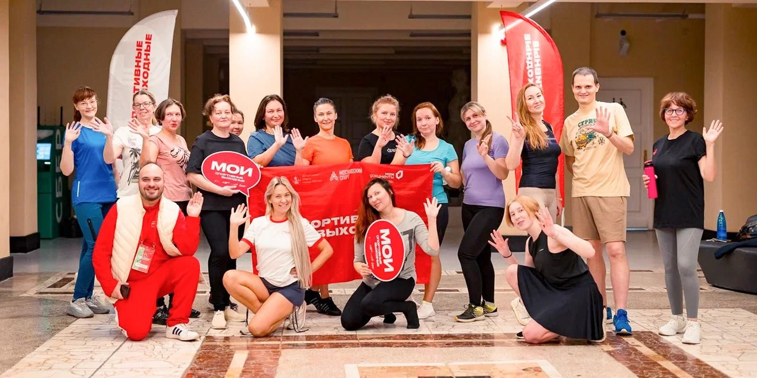
31.01.2025.
«Спортивные выходные» остаются одним из самых популярных столичных проектов, популяризирующих здоровый образ жизни среди горожан. Каждую субботу и воскресенье под руководством профессиональных инструкторов москвичи занимаются йогой, растяжкой, ходят на фитрок, танцевальную тренировку и другие дисциплины.
Бесплатные занятия проходят на площадках Северного и Южного речных вокзалов. С начала года к числу дисциплин добавилась зумба-тонинг. Это энергичная кардиотренировка со специальными гантелями-маракасами, создающими дополнительную нагрузку. Такие занятия не только улучшают физическую форму, но и заряжают энергией на неделю вперед.
«По поручению Сергея Собянина мы активно участвуем в культурной жизни столицы и развиваем Северный и Южный речные вокзалы как популярные места досуга и отдыха горожан. Еженедельно здесь проходят бесплатные тренировки проекта “Спортивные выходные”. Каждый желающий может посетить интересные ему дисциплины», — сказал заместитель Мэра Москвы по вопросам транспорта и промышленности Максим Ликсутов.
Расписание на ближайшие выходные
В субботу, 1 февраля, на цокольном этаже Северного речного вокзала пройдут занятия по растяжке (11:00–12:00). Вечером в тот же день всех желающих ждут на танцевальной тренировке (20:30–21:30).
В воскресенье, 2 февраля, на той же площадке можно посетить занятие по йоге (11:00–12:00) и танцевальную тренировку (20:30–21:30).
На Южном речном вокзале в субботу, 1 февраля, пройдут занятия по йоге (11:00–12:00), зумбе-тонингу (12:15–13:15) и фитроку (13:30–14:30). Вечером желающие могут записаться на растяжку (19:00–20:00) и танцевальную тренировку (20:30–21:30).
В воскресенье, 2 февраля, днем здесь проведут растяжку (11:00–12:00), занятия по зумбе-тонингу (12:15–13:15) и фитроку (13:30–14:30). А вечером приглашают на йогу (19:00–20:00) и танцевальную тренировку (20:30–21:30).
Для участия нужна предварительная регистрация на сайте проекта или в центрах госуслуг «Мои документы». Там же можно узнать актуальное расписание.

Адрес страницы: http://sao.mos.ru/news/news/detail/12787050.html
Префектура Северного административного округа города Москвы

